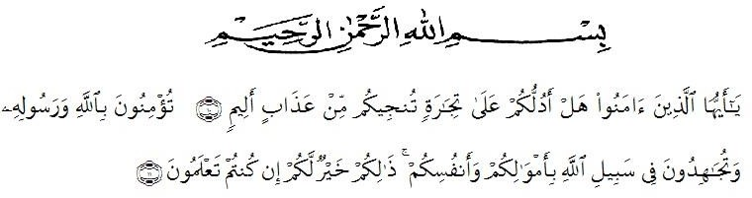
KATA PENGANTAR

Artinya :

“Hai orang-orang yang beriman, sukakah kamu aku tunjukkan suatu perniagaan yang dapat menyelamatkan kamu dari azab yang pedih? (yaitu) kamu beriman kepada Allah dan Rasul-Nya dan berjihad dijalan-Nya dengan harta dan jiwamu, itulah yang lebih baik bagimu jika kamu mengetahuinya. (QS. Ash-shaff: 10-11).
Segala puji syukur penulis ucapkan kepada Allah SWT atas rahmat dan karuania-Nya sehingga penulis melaksanakan penelitian dan menyelesaikan penulisan bahan seminar hasil penelitian ini dengan judul “Uji Aktivitas Antioksdan Ekstrak Etanol Daun Petai Gajah (Parkia speciosa HASSK.) Di Daerah Kutacane Dengan Metode DPPH( 1,1-Diphenyl-2-Picrylhydrazil)”, sebagai syarat memperoleh gelar Sarjana Farmasi pada Fakultas Farmasi Universitas Muslim Nusantara Al Washliyah Medan.
Pada kesempatan ini penulis mengucapkan terimakasih yang sebesar-besarnya kepada ayahanda Muhammad Safii dan ibunda Suhaili, serta seluruh keluarga yang senantiasa memberikan doa dan kasih sayang sehingga penulis dapat menyelesaikan bahan seminar hasil penelitian ini.

Pada kesempatan ini penulis juga mengucapkan terimah kasih yang sebesar-besarnya kepada Bapak Dr. Ridwanto.,M.Si selaku pembimbing yang telah memberi banyak masukan, saran dan bimbingan selama penelitian sehingga selesainya bahan hasil penelitian ini.
Pada kesempatan ini penulis juga mengucapkan terima kasih yang sebesar-besarnya kepada:
- Bapak Dr. KRT. Hardi Mulyono K. Surbakti selaku Rektor Universitas Muslim Nusantara Al Washliyah Medan.
- Ibu apt. Minda Sari Lubis, S.Farm., M.Si selaku Dekan Fakultas Farmasi Universitas Muslim Nusantara Al Washliyah Medan.
- Ibu apt. Rafita Yuniarti, S.Si., M.Kes sebagai Wakil Dekan I Fakultas Farmasi Umn Al Washliyah Medan.
- Bapak apt. Haris Munandar Nasution, S.Farm., M.Si sebagai Ketua Prodi Farmasi Umn Al Washliyah Medan.
- Ibu Anny Sartika Daulay, S.Si., M.Si sebagai Kepala Laboratorium Farmasi Terpadu Universitas Muslim Nusantara Al Washliyah Medan beserta Laboran yang telah memberikan izin kepada penulis untuk menggunakan fasilitas laboratorium.
- Bapak/Ibu staf pengajar Fakultas Farmasi Program Studi Sarjana Farmasi Universitas Muslim Nusantara Al Washliyah Medan yang telah mendidik dan membina penulis hingga dapat menyelesaikan pendidikan, dan semua rekan stambuk 2018.
- Terima kasih kepada Syalsabila, Mayang Sari Ritonga, Putri Intan, Nurul Salsa Abya, Muhammad Wahyu Ikhsan, Tasya Ardana selaku teman yang mendukung dan membantu penulis dalam menyelesaikan bahan seminar hasil penelitian ini.
Penulis menyadari bahwa bahan hasil penelitian ini masih banyak kekurangan, oleh karena itu dengan kerendahan hati, penulis menerima kritik dan saran yang membangun untuk menyempurnakan bahan hasil penelitian ini.
Akhirnya penulis ucapkan terimakasih kepada semua pihak yang telah membantu yang tidak disebutkan satu persatu dalam penulisan bahan hasil penelitian ini.Semoga bahan hasil penelitian ini bermanfaat bagi ilmu pengetahuan pada umumnya dan bidang Farmasi khususnya.

Medan, April 2022
Penulis

Makhfirah
NPM. 182114016

